2026年校级大学生创新大赛平台报名操作指南
一、大赛平台网址
http://gistcxcy2026.contest.chaoxing.com
二、登录
用户名：学号，密码：与超星学习通教学平台密码一致；
如忘记密码，请点击“忘记密码？”，可通过已注册的手机号和验证码，重新设置密码。

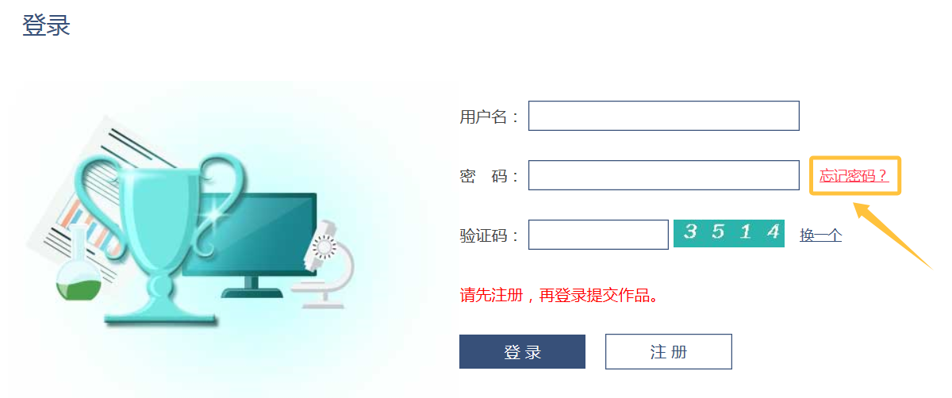

三、报名
登录后点击“我要报名”按钮，系统提示“报名成功，请上传作品！”后点击“确定”按钮。

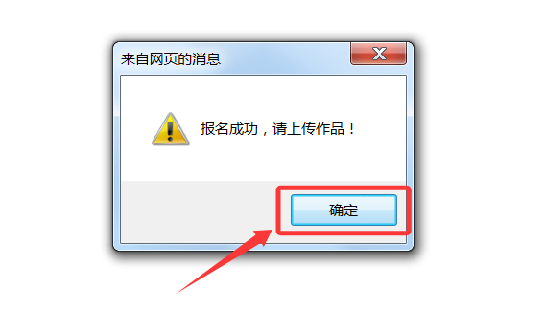

四、提交材料
报名成功后点击“提交作品”按钮，进入作品提交页面，根据要求选择所属分类（创意组或创业组），填写项目名称和团队负责人，上传报名表、项目PPT和商业计划书，确认无误后点击最下方的“提交作品”按钮，系统提示“作品提交成功”后点击“确定”按钮。

